|  |  |
| --- | --- |
| futer logo | ПРАВИЛНИК  О ТЕХНИЧКИМ ЗАХТЕВИМА ЗА БЕТОН  ("Сл. гласник РС", бр. 48/2023) |

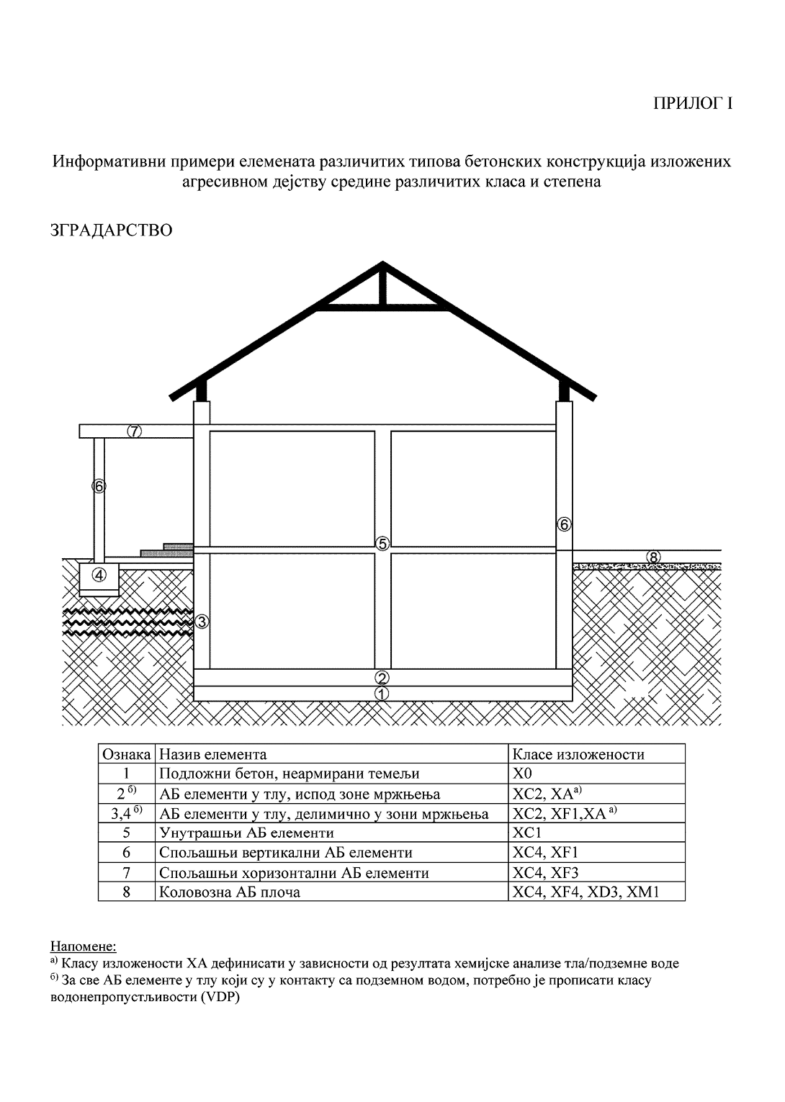

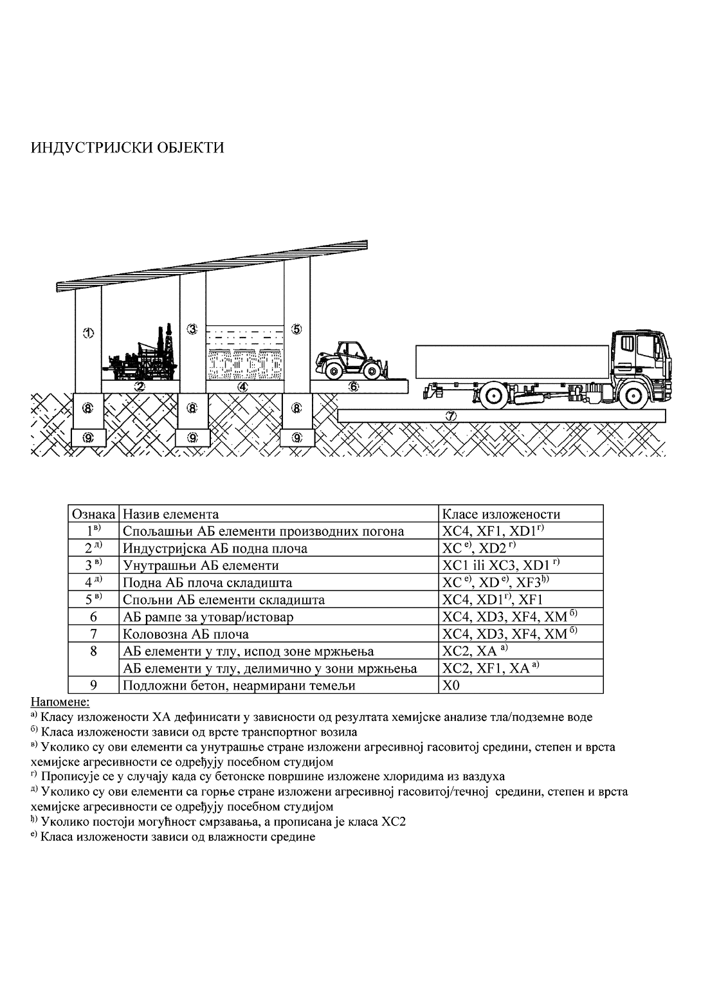

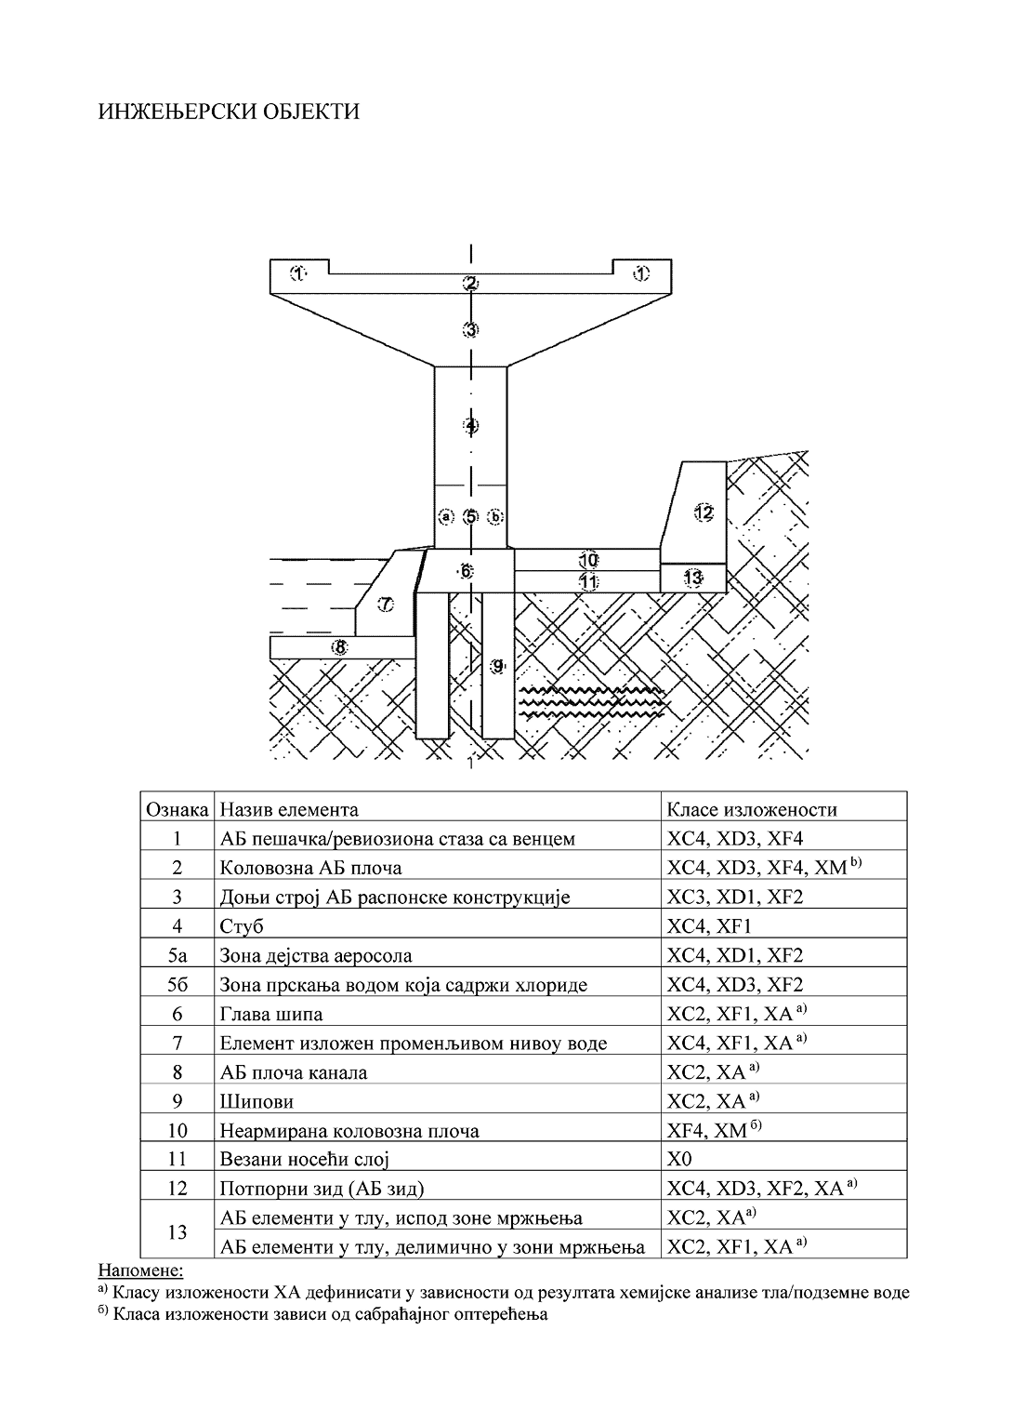

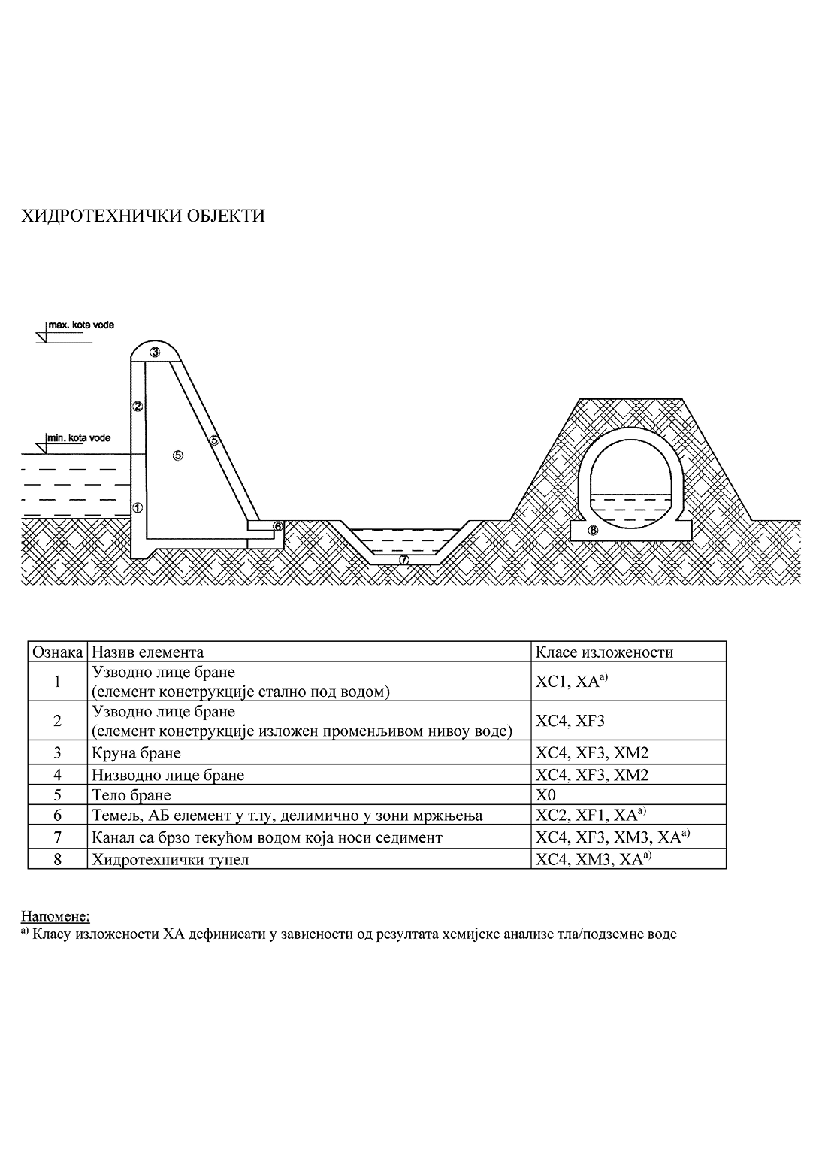

ПРИЛОГ II

ПРИМЕР САДРЖИНЕ ДЕКЛАРАЦИЈЕ О ПРЕФОРМАНСАМА БЕТОНА

II-A Пример изгледа декларације о преформансама за бетон пројектованих својстава

ДЕКЛАРАЦИЈА О ПЕРФОРМАНСАМА број: ...

1. Назив и ознака типа грађевинског производа:

Бетон пројектованих својстава: C30/37 XC4/XF1 Cl 0,20 Dmax32 S4; Правилник о техничким захтевима за бетон, „Службени гласник РС”, бр. …

1.a назив/ознака пројекта бетона којим се утврђује спецификација бетона ...

2. Предвиђена употреба грађевинског производа у складу са одговарајућом српском техничком спецификацијом или техничким прописом:

2.a) ...............................................................

2б) Намењен за уградњу у …….….…….

3. Име и адреса произвођача: …….....…….

4. Име и адреса заступника: ……........…….

5. Систем оцењивања и верификације сталности перформанси грађевинског производа (АВЦП): 2+

6. Примењени технички пропис:

Правилник о техничким захтевима за бетон, „Службени гласник РС”, бр. …

Именовано тело за оцењивање и верификацију сталности перформанси:

Именовано сертификационо тело за фабричку контролу производње, (назив и седиште именованог тела), број ...

7. Списак битних карактеристика и перформансе битних карактеристика:

|  |  |  |
| --- | --- | --- |
| Битне карактеристике1) | Перформанса | |
| Ниво/класа | Српска техничка спецификација или технички пропис |
| Очврсли бетон: |  |  |
| Чврстоћа при притиску | C30/37 | Правилник о техничким захтевима за бетон („Сл. гласник РС” бр.: ...) |
| Отпорност на дејство мраза | M-1 |  |
| Свежи бетон: |  |  |
| Kонзистенција | S4 | Правилник о техничким захтевима за бетон („Сл. гласник РС” бр. ….) |
| w/c фактор | 0,5 |
| Највеће зрно агрегата | Dmax 32 |
| Максимални садржај Cl– по маси цемента, % | 0,20 |

Израдом ове декларације о перформансама, произвођач преузима одговорност за усаглашеност грађевинског производа са перформансама наведеним у овој декларацији о перформансама, сагласно Закону о грађевинским производима („Службени гласник РС”, брoj 83/18).

ПРОИЗВОЂАЧ:

[име] ........................................................

У [место] ........................................................

Дана: [датум издавања] ....................................

[потпис] ........................................................

––––––––––––––

1) Списак битних карактеристика и перформансе битних карактеристика које се наводе су:

– дефинисане спецификациом корисника (у случају када корисник бетона није произвођач) или

– дефинисане спецификациом произвођача (у случају када је произвођач бетона у исто времем и спецификатор).

II-Б Пример садржине декларације о преформансама за бетон прописаног састава

ДЕКЛАРАЦИЈА О ПЕРФОРМАНСАМА број: ...

1. Назив и ознака ознака типа грађевинског производа:

Бетон прописаног састава: X0; S3; Cl 0,15; Dmax32; CEM II/B-M 32,5N, 290 kg/m³, Правилник о техничким захтевима за бетон, „Службени гласник РС”, бр. …

1.a назив/ознака пројекта бетона којим се утврђује спецификација бетона ...

2. Предвиђена употреба грађевинског производа у складу са одговарајућом српском техничком спецификацијом или техничким прописом:

2.a) ....................................................................

2б) Намењен за уградњу у ………....……….

3. Име и адреса произвођача: ............................

4. Име и адреса заступника: ...............................

5. Систем оцењивања и верификације сталности перформанси грађевинског производа (АВЦП): 2+

6. Примењени технички пропис:

Правилник о техничким захтевима за бетон („Службени гласник РС”, бр. ...)

Именовано тело за оцењивање и верификацију сталности перформанси:

Именовано сертификационо тело за фабричку контролу производње, (назив и седиште именованог тела), број ...

7. Списак битних карактеристика и перформансе битних карактеристика:

|  |  |  |
| --- | --- | --- |
| Битне карактеристике1) | Перформанса | |
| Ниво/класа | Српска техничка спецификација или технички пропис |
| Тип цемента и класa чврстоће | CEM II/B-M 32,5N | Правилник о техничким захтевима за бетон („Сл. гласник РС“ бр. ...) |
| Количина цемента | 290 kg |
| w/c фактор | NPD – перформанса није одређена |
| Kонзистенција | S3 |
| Максималан садржај хлорида у агрегатима | ≤ 0,15 |
| Највеће зрно агрегата | Dmax 32 |
| Врстa и количинa хемијских додатака | NPD – перформанса није одређена |

Израдом ове декларације о перформансама, произвођач преузима одговорност за усаглашеност грађевинског производа са перформансама наведеним у овој декларацији о перформансама, сагласно Закону о грађевинским производима („Службени гласник РС”, брoj 83/18).

ПРОИЗВОЂАЧ:

[име] ........................................................

У [место] ........................................................

Дана: [датум издавања] ....................................

[потпис] ........................................................

––––––––––––––

1) Списак битних карактеристика и перформансе битних карактеристика које се наводе су:

– дефинисане спецификациом корисника (у случају када корисник бетона није произвођач) или

– дефинисане спецификациом произвођача (у случају када је произвођач бетона у исто времем и спецификатор).

II-В Пример садржине декларације о преформансама за стандардизовани бетон прописаног састава

ДЕКЛАРАЦИЈА О ПЕРФОРМАНСАМА број: ...

1. Назив и ознака ознака типа грађевинског производа:

Стандардизовани бетон прописаног састава: STB-2 (X0; Cl 0,15; Dmax32; CEM II/B-M 32,5N, 290 kg/m³), SRPS U.M1.206:2023, Правилник о техничким захтевима за бетон, „Службени гласник РС”, бр. …

2. Предвиђена употреба грађевинског производа у складу са одговарајућом српском техничком спецификацијом или техничким прописом:

..............................................................

3. Име и адреса произвођача: …………

4. Име и адреса заступника: ..................

5. Систем оцењивања и верификације сталности перформанси грађевинског производа (АВЦП): 2+

6. Примењени технички пропис:

Правилник о техничким захтевима за бетон („Службени гласник РС”, бр. …)

Именовано тело за за оцењивање и верификацију сталности перформанси:

Именовано сертификационо тело за фабричку контролу производње, (назив и седиште именованог тела), број ...

7. Списак битних карактеристика и перформансе битних карактеристика:

|  |  |  |
| --- | --- | --- |
| Битне карактеристике1) | Перформанса | |
| Ниво/класа | Српска техничка спецификација или технички пропис |
| Тип цемента и класa чврстоће | CEM II/B-M 32,5N | Правилник о техничким захтевима за бетон („Службени гласник РС”, бр. ...) |
| Количина цемента | 290 kg |
| w/c фактор | NPD – перформанса није одређена |
| Kонзистенција | NPD – перформанса није одређена |
| Максималан садржај хлорида у агрегатима | ≤ 0,15 |
| Највеће зрно агрегата | Dmax 32 |
| Однос запреминских удела цемента и природног агрегата | 1:4 |

Израдом ове декларације о перформансама, произвођач преузима одговорност за усаглашеност грађевинског производа са перформансама наведеним у овој декларацији о перформансама, сагласно Закону о грађевинским производима („Службени гласник РС”, брoj 83/18).

ПРОИЗВОЂАЧ:

[име] ........................................................

У [место] ........................................................

Дана: [датум издавања] ....................................

[потпис] ........................................................

––––––––––––––

1) Списак битних карактеристика и перформансе битних карактеристика које се наводе су дефинисане тачком 4.2.4 стандарда SRPS U.M1.206:2023.